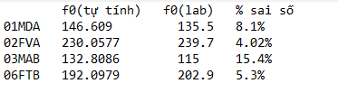

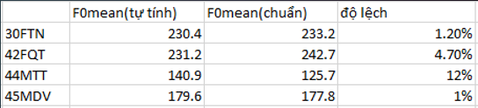

* Độ lệnh trung bình = 6.465%